080021

Me promenant à l’ombrage
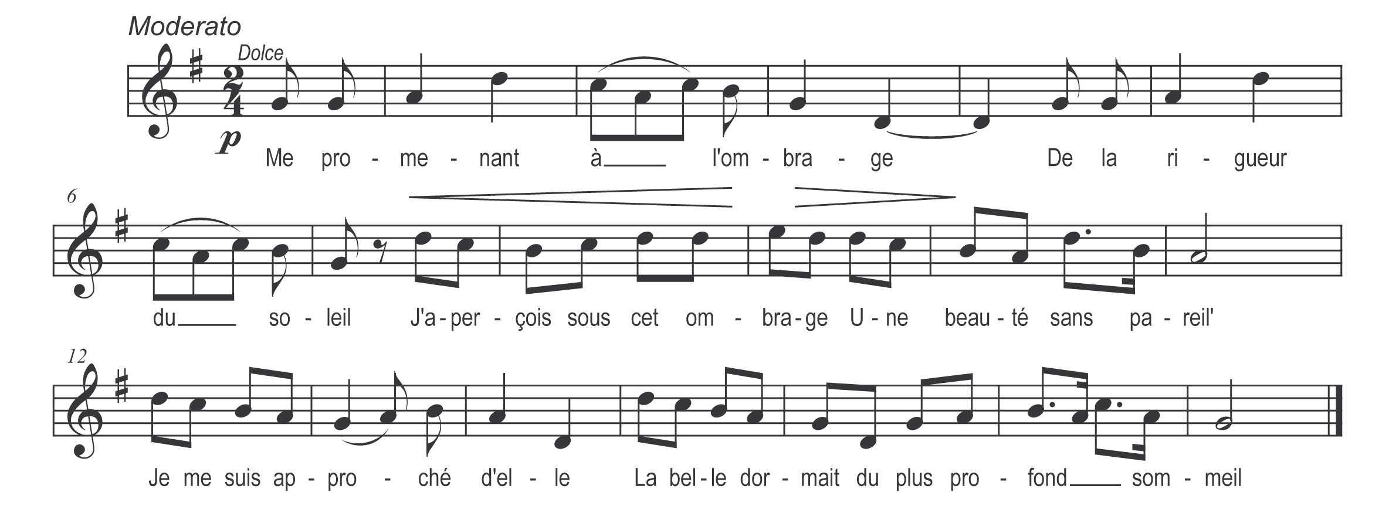

Me promenant à l’ombrage
De la rigueur du soleil
J’aperçois sous cet ombrage
Une beauté sans pareil’
Je me suis approché d’elle
La belle dormait
Du plus profond sommeil

Je me suis approché d’elle
Pour la voir bien sommeiller
Elle a son bras sous sa tête
Pour lui servir d’oreiller
Dessus sa bouche vermeille
Je pris un baiser
Sans trop la réveiller

Comme la belle sommeille
J’vais faire un tour au jardin
Cueille une rose pour la belle
Et la lui mis dans la main
La fraîcheur de cette rose
La réveilla bien
C’était la mon dessein

Comme la bell’ se réveille
Ell’ se réveille en riant
Oh! Que l’amour a de charmes
Quand on s’aime si tendrement
Oh! Que l’amour a de charmes
Pour ces deux amants
Qui s’aiment tendrement

Dedans le bois de V*….
Où j’ rencontrai mes amours
C’sont les oiseaux du bocage
Qui chant’ la nuit et le jour
Qui disent dans leur langage
A chacun son tour
Amants de faire l’amour

*Bouquet de Pouzauges cf : « Chants et chansons des provinces de l’Ouest » J.Bujeaud p 198 Tome I

